1月15日 日报

1. 已完成的内容

练习

1. 未完成内容

预习，复习

1. 未完成原因

无

1. 遇到的问题及解决方案

这个还在摸索当中，有点不会，得下点力气，可能这个思路还需要转变一下。

练习：

这个用ng-controller写出来就是报错。没找到错误在哪。

作业的话：

有点蒙，还在想

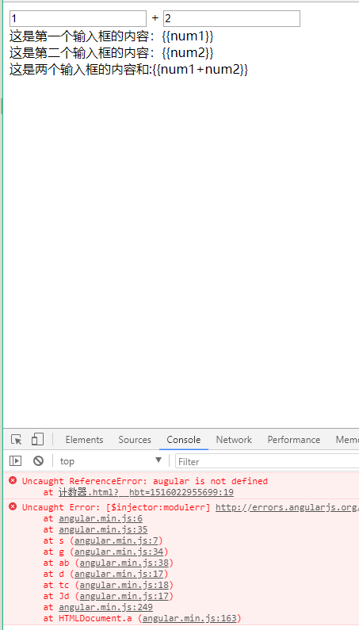

1. 教师评语：